Тема урока: Бумажное моделирование. Бриллиант

Цели:
- познакомить с приемами складывания и склеивания бумаги, научить складывать модели, применять навыки сгибания складывания по инструкционной карте;
- коррекция мелкой моторики рук путем складывания бумаги, развитие творческого воображения через оформление поделки, коррекция речи через формирование умения описывать этапы своей работы по «инструкционной карте»;
- развивать навыки мыслительного анализа последовательности изготовления и практического выполнения задания;
- воспитывать эстетический вкус, любовь к природе, животным, бережное отношение к ним, аккуратность, усидчивость, волевые качества, чувство взаимопомощи и коллективизма.

Оборудование: модели автомобилей, ножницы, клей- карандаш.
Пошаговая инструкция по рукоделию
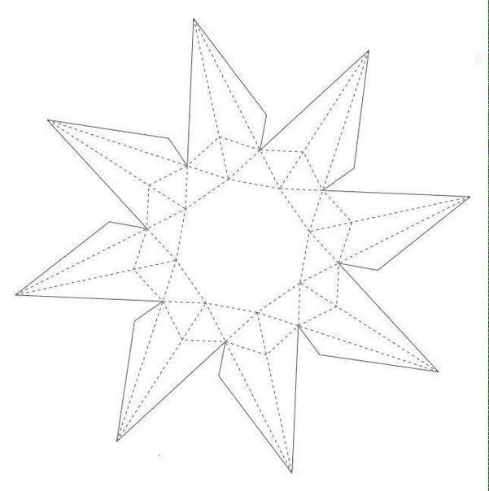

0
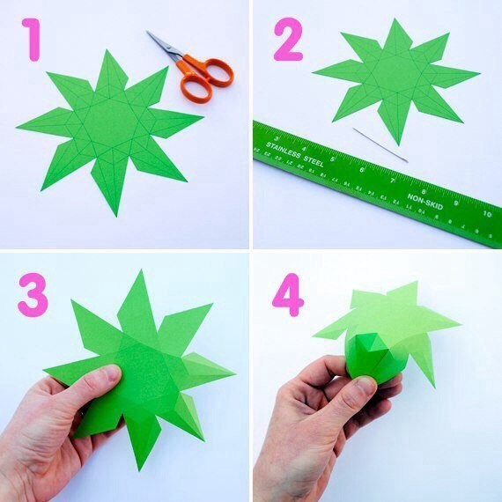

0
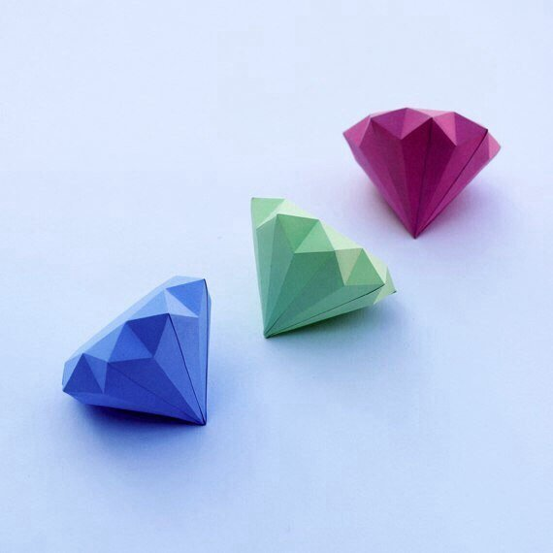

0
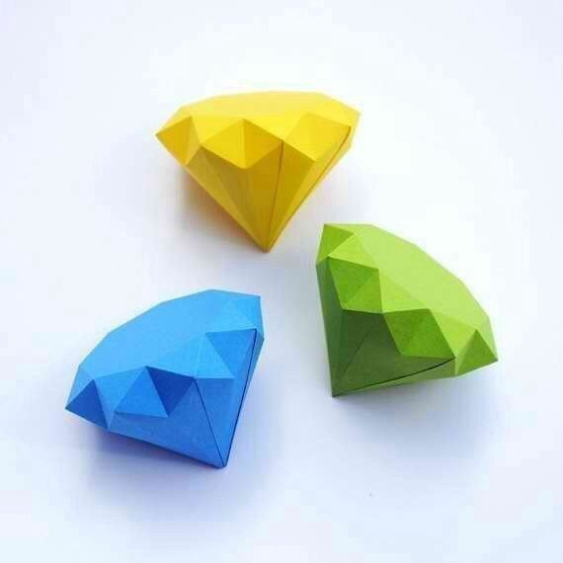

0
